1. Lấy ra title của tất cả movies

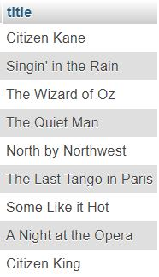

1. Lấy ra danh sách ratings khác nhau (không được trùng lặp) của movies

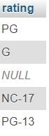

1. Lấy ra danh sách các bộ phim không có ratings

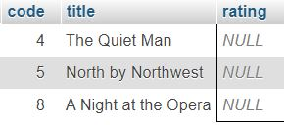

1. Lấy ra danh sách các rạp chiếu phim không có phim

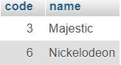

1. Lấy ra danh sách các theaters và các bộ phim ứng với theaters đó (kể cả các theaters không có bộ phim nào cũng cần phải trả về kết quả)

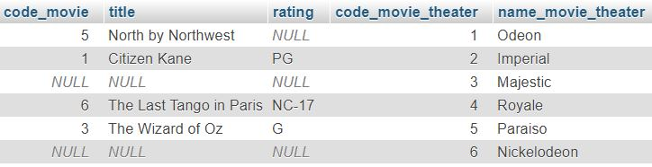

1. Lấy danh sách các bộ phim, và các theaters ứng với bộ phim đó (kể cả bộ phim đó không có theaters nào vẫn cần phải trả ra kết quả)

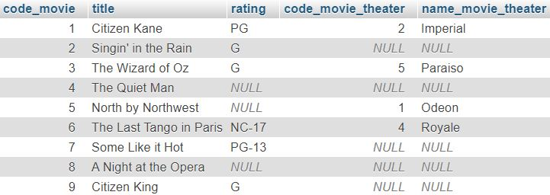

1. Lấy title của tất cả các bộ phim không được trình chiếu ở bất kì theaters nào
2. Thêm mới một record với thông tin như sau



1. Cập nhật thông tin của tất cả các bộ phim không có rating thành “G”

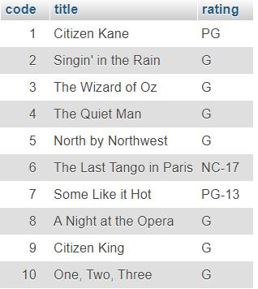

1. Xoá tất cả các theaters mà phim của theaters đó có Rating là ‘NC-17’

